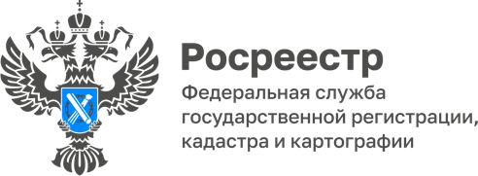

О совершении сделок с объектами недвижимости, приобретенными за счет средств «материнского капитала» и кредитных (собственных) средств на основании договоров в простой письменной форме

Жилое помещение, приобретенное с использованием средств материнского капитала должно быть оформлено в общую собственность владельца сертификата, его супруга, детей (в том числе первого, второго, третьего ребенка и последующих детей) с определением размера долей по соглашению.

Соглашение об определении размеров долей может быть оформлено с наделением каждого из супругов и детей долями в праве общей долевой собственности. При этом в силу положений Семейного кодекса Российской Федерации (далее – СК) такое соглашение подлежит нотариальному удостоверению, поскольку им изменяется установленный законом режим общей совместной собственности супругов на приобретенное в том числе за счет общего дохода, полученного в период брака, имущество на общую долевую собственность (если в соответствии со статьями 33, 41, 42 СК между супругами не был заключен брачный договор, предусматривающий изменение установленного законом режима совместной собственности).

Однако, соглашение об определении размеров долей в праве общей долевой собственности может быть оформлено с наделением долями в праве общей долевой собственности детей и супругов, доля в праве общей долевой собственности которых поступит в их совместную собственность. В этом случае такое соглашение, поскольку им на указанное имущество режим совместной собственности не изменяется, может быть оформлено в простой письменной форме.

Следует учитывать, что нотариальное удостоверение сделки в соответствии с пунктом 2 статьи 163 Гражданского кодекса Российской Федерации является обязательным, несоблюдение нотариальной формы сделки влечет ее ничтожность (пункт 3 статьи 163 ГК РФ). Ничтожная сделка недействительна, независимо от признания ее таковой судом (пункт 1 статьи 166 ГК РФ).

С уважением,
Балановский Ян Олегович,
Пресс-секретарь Управления Росреестра по Волгоградской области
Mob: +7(937) 531-22-98
E-mail: pressa@voru.ru

